附件1

“红领巾奖章”章样图案需求

个人三星章上半段尺寸为35mmX21mm，下半段直径为35mm；集体星级章为奖牌镶嵌对应层级个人星级章的下半段图形。

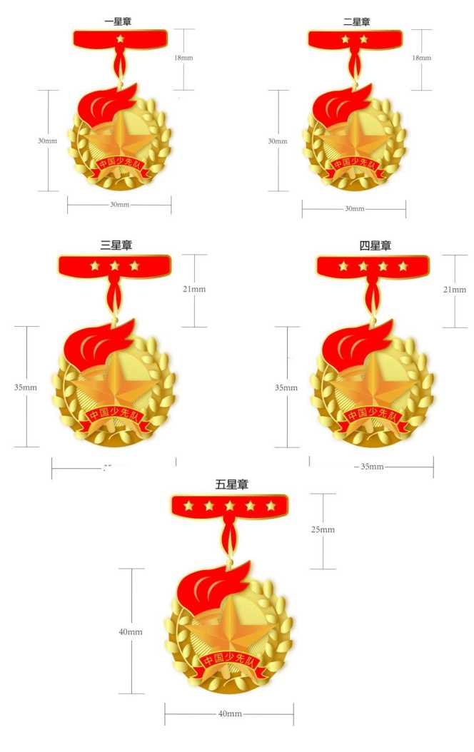个人星级章:

集体星级章:

